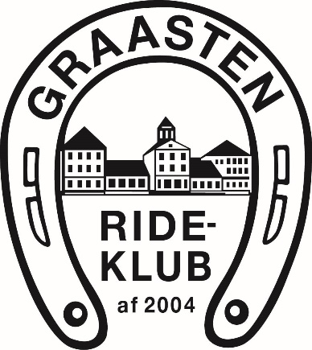

Bestyrelsesmøde torsdag 10.01.2019
Tilstede: Malene, Rebecca, Maria, Marianne og Helle
- Opfølgning fra sidste møde.
Den gamle harve: Simon og Ole vil foretage reperationer og indkøber reservedele.
Den røde traktor: Simon og Ole foretager service og olieskift.
Den nye harve vil sættes tilsalg såsnart den gamle er køreklar igen. Ridebane.dk har tilbudt tilbagekøb.
Fjordhesteforeningen lejer hallen søndag den 07.04.2019 til et arrangement. Hallen vil være lukket denne dag.
Solarie: Der er monteret ny automat, denne er nu i brug.
Medlemsindberetning og optælling. Der er indberettet 153 medlemmer til Centralt Foreningsregister (CFR) og samtidig foretaget ny medlemsoptælling og -registrering for 2019. Regninger for medlemskab udsendes ultimo januar.
- Renovering af bund i den store hal.
Det er nødvendigt at få bunden i den store hal renoveret så hurtigt som mulig, den er efterhånden meget dårlig og ujævn. Det er muligt at bruge noget af den nuværende bund på den hvide bane udenfor. Der er taget kontakt til ”Walber” som anbefaler filt og profiber. Tilbud fra Walber om opfyldning vedhæftes. Dette accepteres og der arbejdes videre med den løsning. Samtidig søges om tilskud til totalt renovering.
- Ansøgninger om midler.
Danfoss – der arbejdes på en ansøgning om midler til ny bund.
Broager sparekasse – ansøgning er ude.
- Nuværende hjemmeside og wifi i klubben.
Ny hjemmeside er under udarbejdelse. På nuværende tidspunkt er der kun et netværk i klubben. Det hedder ”sportsudvalg” og koden er ”november18”. Der arbejdes på at få endnu et netværk op at køre.
- Økonomi
Fremtidige indtægter: Medlemskontingenter, sponsoraftaler.
Der arbejdes på at få tilskud fra Sønderborg kommune til ny bund.
- Fremtidige arrangementer:
Christine Prip, programridning og kursus: 30-31/3-19
Klubmesterskab: 12-13/4- 19
- Stævneudvalg
Der er søgt om pony B-stævne den 14-16/6-19. Stævneudvalget og bestyrelsen samarbejder om dette.
- Generalforsamling fastsættes til torsdag 28.02.2019.
Der vil samme dag blive indkaldt til klub- og staldmøde og der arbejdes på noget fællesspisning denne dag. Vi håber på at se rigtig mange medlemmer.
- Diverse
Der henstilles til at børn ikke rider i skoven uden en voksen.

Vi vil gerne gøre opmærksom på muligheden for familiemedlemskaber. Allerede ved to medlemmer er dette rentabelt og klubben vil meget gerne ha mange medlemmer. Tilskud til klubben udregnes fra medlemstallet.

I spidsbelastningsperioder hvor flere undervises samtidig i den store hal, opfordres til at bruge den lille hal til at skridte varm og af, så belastningen mindskes.

- Næste møde fastsættes til onsdag 06.02.2019 kl 19 hos Helle.

10.01.2019 / Helle

